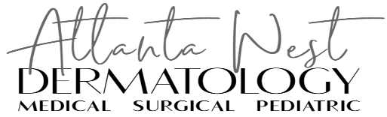

Al firmar este formulario, usted reconoce que Atlanta West Dermatology & Surgery Center realiza ciertos servicios que requieren el uso de un laboratorio externo. Estos servicios incluyen, entre otros, biopsia de piel, cirugía, extracciones de sangre y cultivos. Los diferentes laboratorios que utilizamos son:

Quest
LabCorp
Finan Dermatopathology
Diagnostic Dermatology Associates (DDA)
DermTech
DermStat

Si tiene una preferencia entre Quest o LabCorp , por favor haga un círculo para indicar su preferencia.

No podemos cotizarle los precios de los servicios proporcionados por estos laboratorios externos ni podemos ayudarlo de ninguna manera con sus facturas. Tenemos listas que nos han proporcionado con los seguros que aceptan. Si desea verlos, informe a un miembro de nuestro personal.

_____________________________ ______________________________ _________
Imprimir el nombre del paciente Firma Fecha

